Примерные оценочные материалы, применяемые при проведении промежуточной аттестации по дисциплине (модулю)
«Строительная механика»

Примерный перечень вопросов к зачету (5-ый семестр)
1. Задачи строительной механики. Допущения. Принципы независимости действия сил и возможных перемещений.
2. Определение усилий от неподвижной нагрузки.
3. Построение линий влияния усилий в простых балках.
4. Построение линий влияния усилий в составных балках.
5. Загружение линий влияния неподвижной нагрузкой.
6. Загружение линий влияния треугольного вида системой подвижных сил. Невыгодное загружение.
7. Определение усилий в стержнях простых ферм от неподвижной нагрузки.
8. Построение линий влияния усилий в стержнях простых ферм аналитическим методом.
9. Виды трехшарнирных систем и особенности их работы.
10. Определение реакций и внутренних усилий от неподвижной нагрузки.
11. Построение линий влияния реакций в трехшарнирных системах аналитическим методом.
12. Образование стержневых систем. Геометрический и аналитический методы исследования.
13. Теоремы о взаимности работ и перемещений.
14. Определение перемещений в статически определимых системах при действии нагрузки.
15. Формула Мора. Пути вычисления интеграла Мора.
16. Метод сил. Статическая неопределимость.
17. Основная система метода сил (О.С.М.С.)
18. Канонические уравнения метода сил.
19. Определение и проверки коэффициентов канонических уравнений метода сил.
20. Построение и проверки окончательных эпюр (M, Q, N) в методе сил.
21. Использование симметрии в методе сил.
22. Определение перемещений в статически неопределимых системах.

Примерный перечень вопросов к экзамену (6-ой семестр)
1. Расчёт статически неопределимых систем методом сил при действии температуры.
2. Расчёт статически неопределимых систем методом сил при смещении опорных закреплений.
3. Сущность метода перемещений.
4. Понятие о степени кинематической неопределимости. Примеры определения степени кинематической неопределимости.
5 Основная система и канонические уравнения метода перемещений. Примеры выбора основной системы (О.С.М.П.).
6. Физический смысл коэффициентов канонических уравнений метода перемещений. Приёмы определения коэффициентов.
7. Построение и проверки окончательных эпюр (М, Q, N) в методе перемещений.
8. Порядок расчёта статически неопределимых системы методом перемещений.
9. Особенности расчёта симметричных систем методом перемещений. Группировка неизвестных.
10. Определение перемещений в статически неопределимых системах при расчете методом перемещений.
11. Расчёт статически неопределимых систем методом перемещений при действии температуры.
12. Расчёт статически неопределимых систем методом перемещений при смещении опорных закреплений.
13. Теоремы о взаимности (реакций, реакций и перемещений).
14. Неразрезные балки. Податливость и жесткость опорного закрепления.
15. Балки на упругих опорах. Определение степени статической и кинематической неопределимости.
16. Расчет неразрезных балок с учетом податливости опорных закреплений.
17. Влияние податливости опорных закреплений на распределение внутренних усилий.
18. Динамика. Виды динамических нагрузок. Понятие о числе степеней свободы.
19. Уравнения движения и свободные колебания системы с одной степенью свободы.
20. Дифференциальные уравнения для свободных колебаний системы с «n» степенями свободы.
21. Определение частоты собственных колебаний ω для систем с одной степенью свободы.
22. Определение частот ω и форм собственных колебаний для систем с двумя степенями свободы.
23. Свойство взаимной ортогональности векторов форм собственных колебаний.

Практические задания для проверки усвоения навыков и умений
(5-ый семестр)
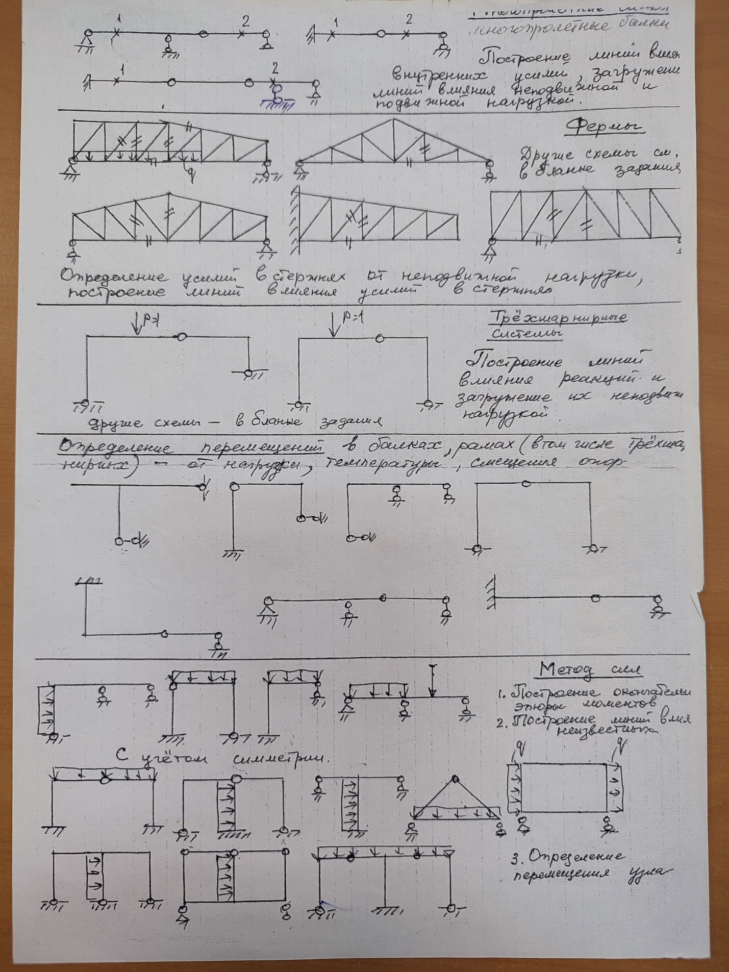

Практические задания для проверки усвоения навыков и умений
(6-ой семестр)
